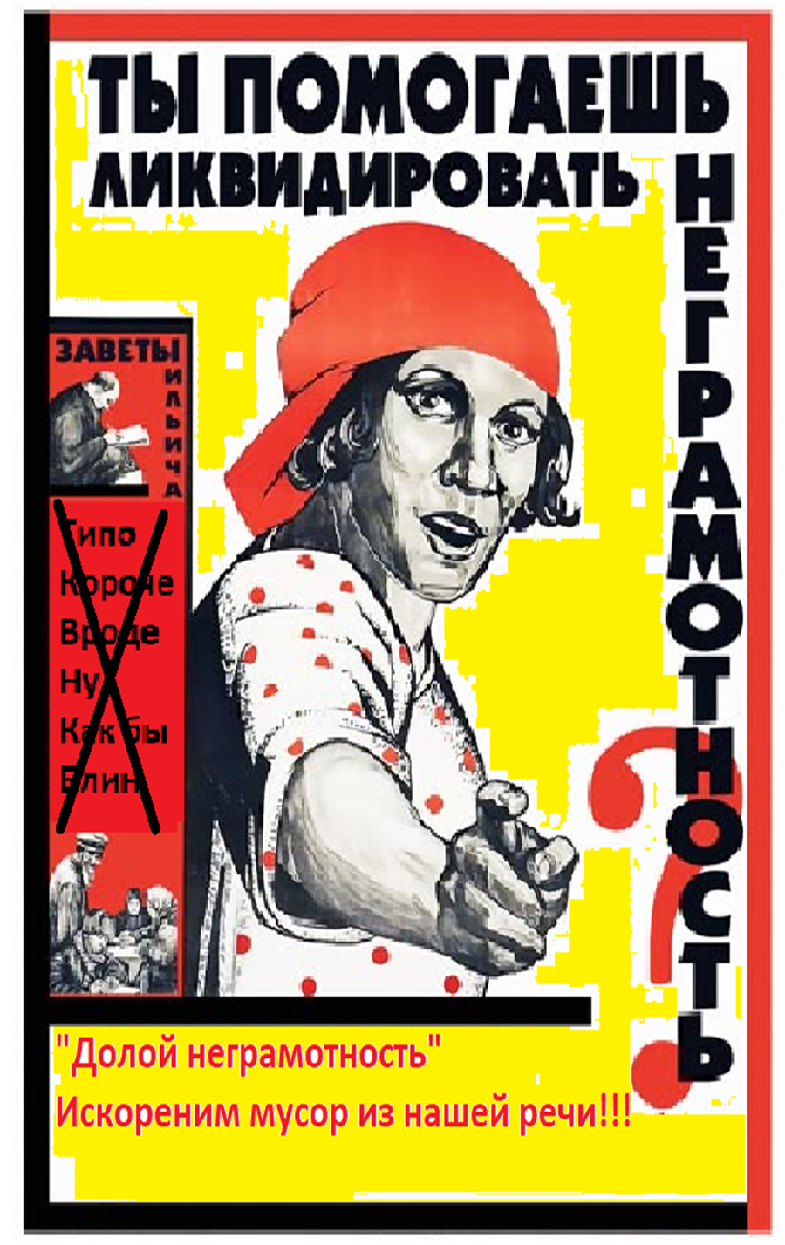

Слова-паразиты засоряют речь говорящего, затрудняют ее понимание, отвлекают внимание от содержания высказывания. Как компьютерные вирусы разрушают операционную систему, так и слова-паразиты портят наш язык. Чаще всего слова-паразиты используются учащимися из-за скудности словарного запаса. Иногда на эти слова возникает мода, поэтому их могут использовать и ученики, не имеющие проблем с речь.

Новый год у ворот
(Нина Найденова)

Елка наряжается - Елка типо наряжается -
Праздник приближается. Праздник, так сказать, приближается.
Новый год у ворот, Новый год как бы у ворот,
Ребятишек елка ждет. Короче ребятишек елка ждет.

Школьник
(Н. А. Некрасов)
— Ну, пошел же, ради бога! — Ну, пошел же, как бы ради бога!
Небо, ельник и песок - Небо, типо ельник и песок —
Невеселая дорога… Невеселая дорога так сказать…
Эй! садись ко мне, дружок! Эй! В общем садись ко мне, дружок!

Горит огнями елочка
(Лидия Некрасова)
Горит огнями елочка, Короче горит огнями елочка,
Под нею тени синие, Прикинь под нею тени синие,
Колючие иголочки Колючие иголочки
Как будто в белом инее. Типо в белом инее.

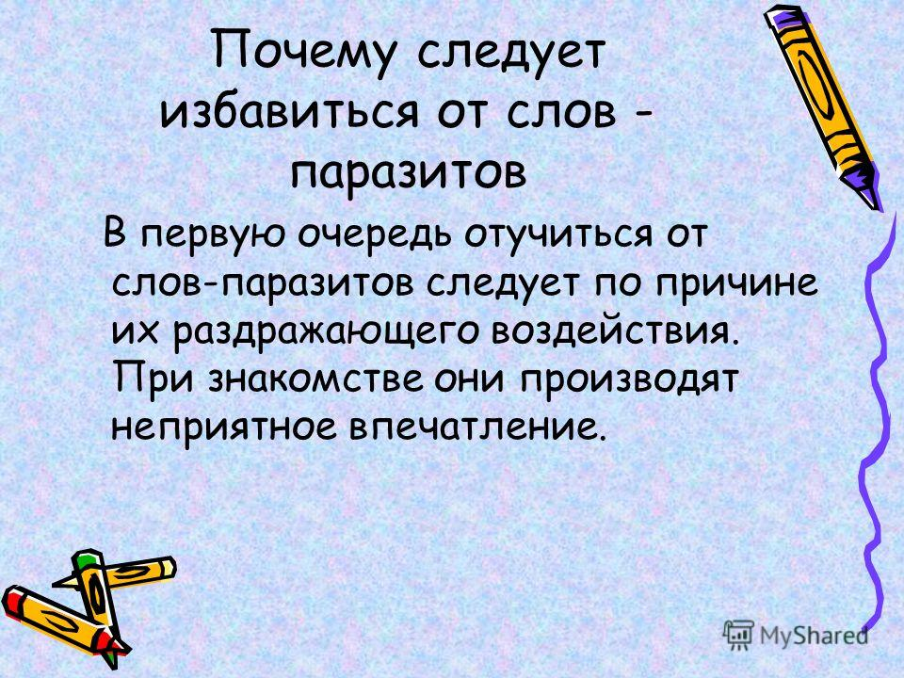
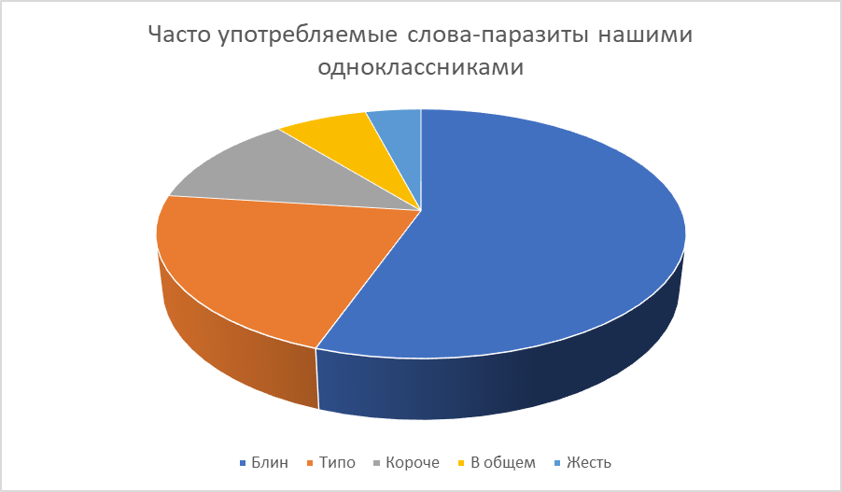
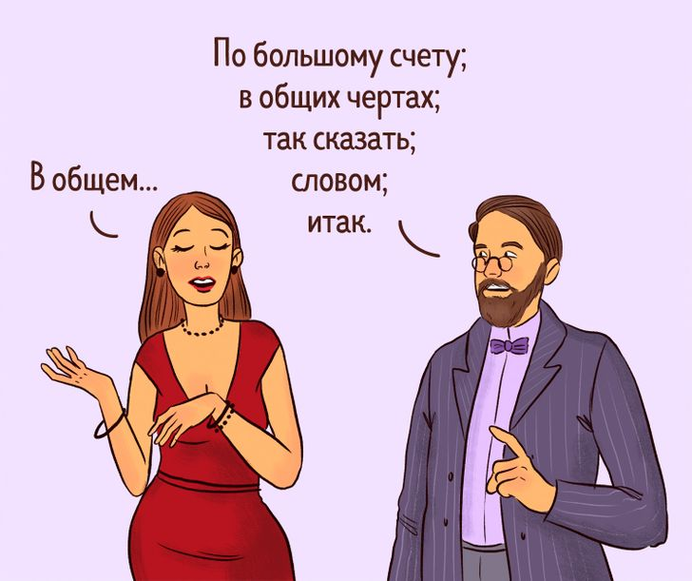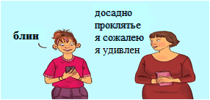
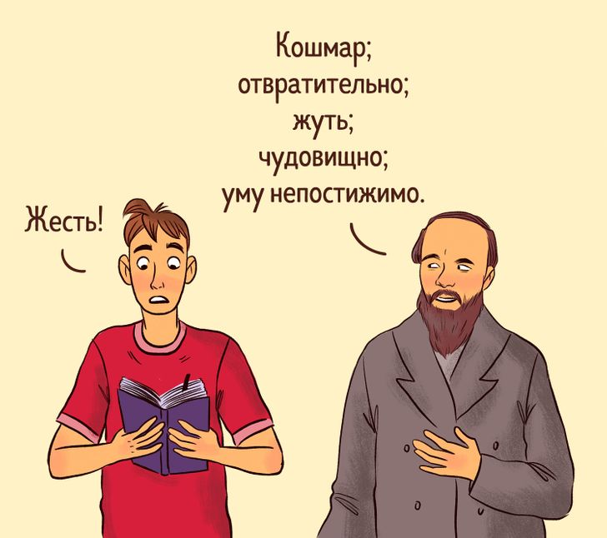

Советы по борьбе с употреблением слов паразитов

1. Говорите не спеша, старайтесь контролировать свою речь.

2. Избегайте видео/текстов с большим количеством слов-паразитов.

3. Увеличивайте свой словарный запас.

4. Не бойтесь пауз в разговоре, они звучат гораздо красивей слов-паразитов.

5. Выписывайте все свои слова-паразиты на лист бумаги.

6. Попросите родственников и друзей поправлять вас, когда вы произносите слова-паразиты.

7. Смотрите программы и читайте тексты научно-познавательной направленности.

8. Сохраняйте спокойствие. Люди склонны чаще употреблять слова паразиты, когда волнуются.

9. Практикуйте выступления перед аудиторией.

10. Можете назначить себе за употребление слов-паразитов небольшой штраф.

11. Перед тем, как что-то сказать, сформулируйте фразу про себя.

Аргументы ПРОТИВ слов-паразитов:
- Слово- паразит не несёт в себе никакой полезной информации, создавая речевую избыточность. Его можно сравнить с мусором, препятствующим пониманию основной сути того или иного разговора.
- Слова-паразиты делают из вас человека, не умеющего выражаться просто и понятно.
- Они создают образ неуверенного в себе человека
- Они путают самого говорящего
- Часто привычка употреблять слова-паразиты играет против нас самих. Мы путаемся в бесконечных ненужных вставках, топчемся на одной мысли, чтобы собраться и продолжить. Тем самым утомляем и себя, и слушателей.
Конечно, избавиться от речевого мусора не так-то просто, ведь нас окружают люди, у которых мы часто перенимаем их словечки, как нужные, так и лишние. Но если вы озаботились этой проблемой и хотите сделать речь чище, у вас обязательно все получится!

